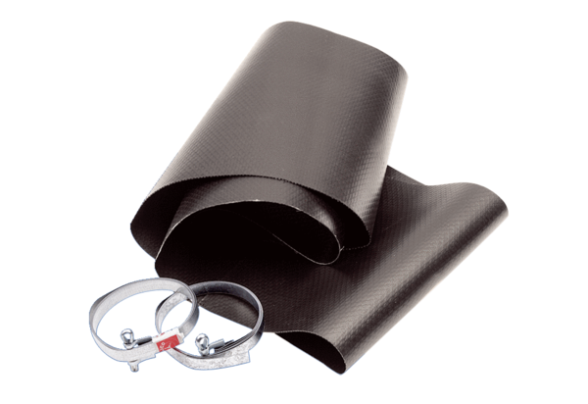Pružná manžeta EL 25Obsah dodávky: 1 kusSortiment: C
Typové číslo: 0092.0088Výrobce: MAICO

